Resolución del Pleno del Instituto de Transparencia, Acceso a la Información Pública y Protección de Datos Personales del Estado de México y Municipios, con domicilio en Metepec, Estado de México; de fecha diecisiete (17) de enero de dos mil veinticuatro.

VISTO el expediente electrónico formado con motivo del recurso de revisión 05558/INFOEM/IP/RR/2023, promovido por una persona que no proporciona datos de identificación, a quien en lo sucesivo se le identificará como EL RECURRENTE, en contra de la respuesta del Ayuntamiento de Zinacantepec, en adelante el SUJETO OBLIGADO, se procede a dictar la presente resolución, con base en los siguientes:

ANTECEDENTES

- El día dieciséis de agosto de dos mil veintitrés, se presentó ante el SUJETO OBLIGADO vía SAIMEX, la solicitud de información pública registrada con el número 01234/ZINACANT/IP/2023; mediante la cual se solicitó la siguiente información:

“SOLICITO LOS APOYOS QUE SE HAN ENTREGADO A DEPORTISTAS EN LO QUE VA DE 2023”

- En fecha seis septiembre de dos mil veintitrés, el SUJETO OBLIGADO entregó su respuesta, mediante un archivo electrónico en formato PDF, cuyo contenido grosso modo es el siguiente:

Documento: oficio ZIN/IMCUFIDEZ/DG/04762023, asunto seguimiento: derivado de lo anterior a fin de dar atención a la solicitud anteriomente mencionada, me permito indicar que dicha información al ser de carácter público se encuentra publicada en la página del IMCUFIDEZ, en la parte de Transparencia, Consejo de Nacional de Armonización Contable (CONAC), en el siguiente enlace http://imcufidez.zinacantepec.gob.mx/CONAC/2023/2T/Informacion%20Contable/Estado%20de%20Actividades.pdf.
Sin mas por el momento, envió un cordial saludo, quedo de usted para cualquier duda o aclaración

- Inconforme con la respuesta, el particular interpuso el recurso de revisión de mérito, manifestando las siguientes razones o motivos de inconformidad:

- Acto impugnado: “NI SIQUIERA VIENE LA INFORMACIÓN EN SU ENLACE, QUE MEJOR DIGAN QUE NO QUIEREN ENTREGAR LA INFORMACIÓN... CORRUPTOS”
- Razones o Motivos de inconformidad: “NI SIQUIERA VIENE LA INFORMACIÓN EN SU ENLACE, QUE MEJOR DIGAN QUE NO QUIEREN ENTREGAR LA INFORMACIÓN... CORRUPTOS.”

- La Comisionada Ponente, con fundamento en lo dispuesto por el artículo 185 fracción II de la ley de la materia, a través del acuerdo de admisión de fecha doce septiembre del año en curso, se puso a disposición de las partes el expediente electrónico vía SAIMEX a efecto de que en un plazo máximo de siete días manifestaran lo que a su derecho conviniera, ofrecieran pruebas y alegatos según corresponda a los casos concretos, y el SUJETO OBLIGADO presentará el Informe Justificado procedente.

- De lo anterior, es necesario precisar que El SUJETO OBLIGADO y el PARTICULAR dejaron de realizar manifestaciones que a su derecho convinieran y asistieran.

- En fecha siete de diciembre de dos mil veintitrés, se amplió el término para resolver; al respecto es menester realizar las siguientes precisiones.

- De previo y especial pronunciamiento. Argumentos a considerar en las resoluciones a los recursos de revisión para justificar los fallos emitidos fuera del plazo legal de 45 días.

- Este organismo garante no pasa por alto justificar, que la dilación en la resolución del presente asunto encuentra justificación en el alto número de recursos de revisión recibidos dentro del primer semestre del año dos mil veintitrés, que, en comparación con los recibidos el año pasado dentro del mismo periodo, se ha incrementado aproximadamente un 400% el número de medios de impugnación que deben resolverse por este Instituto, circunstancia atípica que ha rebasado las capacidades técnicas y humanas del personal encargado de la proyección de las resoluciones a dichos medios de impugnación.
- Por ello, es menester precisar que, si bien se ha excedido el plazo para resolver el presente medio de impugnación, de conformidad con la ley de la materia, dicha dilación es de carácter excepcional y se encuentra justificada en los elementos para medir la razonabilidad del plazo de resolución de asuntos conforme a los parámetros establecidos por diversos órganos jurisdiccionales federales, aplicables también en procedimientos análogos, como el que nos ocupa.

- Así, en términos de lo que establecen los artículos 8.1 y 25 de la Convención Americana sobre Derechos Humanos, los recursos deben ser sencillos y resolverse en el menor tiempo posible, tomando en consideración la dilación total del procedimiento; esto es, en un plazo razonable.

- En ese sentido, el legislador fijó los términos procesales en las leyes, de manera general, sin que pudiera prever la variada gama de casos que son resueltos por los órganos jurisdiccionales o cuasi jurisdiccionales, tanto por la complejidad de los hechos, como por el número de casos que conocen.

- Por ello, excepcionalmente, si un asunto es resuelto con posterioridad a los plazos señalados por la norma debe analizarse la razonabilidad de dicha dilación atendiendo a los siguientes criterios:

- Complejidad del Asunto: La complejidad de la prueba, la pluralidad de sujetos procesales, el tiempo transcurrido, las características y contexto del recurso.
- Actividad Procesal del interesado. Acciones u omisiones del interesado.
- Conducta de la Autoridad: Las Acciones u omisiones realizadas en el procedimiento. Así como si la autoridad actuó con la debida diligencia.
d) La afectación generada en la situación jurídica de la persona involucrada en el proceso: Violación a sus derechos humanos.

- De modo que, cuando se trate de un asunto excepcional, por alguna o todas las características mencionadas o bien, cuando el ingreso de asuntos al órgano jurisdiccional o cuasi jurisdiccional respectivo supere notoriamente al que podría considerarse normal, debe concluirse que es una excluyente de responsabilidad en relación con la actuación del funcionario, como ha acontecido en el caso que nos ocupa.

- Argumento que encuentra sustento en la jurisprudencia P./J. 32/92 emitida por el Pleno de la Suprema Corte de Justicia de la Nación de rubro “TÉRMINOS PROCESALES. PARA DETERMINAR SI UN FUNCIONARIO JUDICIAL ACTUÓ INDEBIDAMENTE POR NO RESPETARLOS SE DEBE ATENDER AL PRESUPUESTO QUE CONSIDERÓ EL LEGISLADOR AL FIJARLOS Y LAS CARACTERÍSTICAS DEL CASO.”, visible en la Gaceta del Seminario Judicial de la Federación con el registro digital 205635.

- Razones por las cuales cabe concluir que, la resolución al recurso de revisión se solventa hasta esta fecha, debido a que existe una excesiva carga de trabajo en desproporción a la capacidad de los recursos materiales y humanos con que cuenta este Instituto para atender la enorme demanda de usuarios que acuden para que se les garantice su Derecho de acceso a la información Pública y Protección de Datos Personales, aunado a la complejidad de los hechos a los que se refieren, así como al volumen del expediente, la extensión de los escritos y pruebas aportadas y desahogadas por las partes; lo que impide la tramitación de los recursos dentro de los términos legales previamente establecidos por la Ley, por tratarse de causas de fuerza mayor.

- Por ello, este organismo garante comprometido con la tutela de los derechos humanos confiados, señala que este exceso del plazo legal para resolver el presente asunto, resulta de carácter excepcional.

- Al respecto, también son de considerar los criterios sostenidos por el Cuarto Tribunal Colegiado en Materia Administrativa del Primer Circuito, cuyos rubros y datos de identificación son los siguientes:

“PLAZO RAZONABLE PARA RESOLVER. DIMENSIÓN Y EFECTOS DE ESTE CONCEPTO CUANDO SE ADUCE EXCESIVA CARGA DE TRABAJO.” consultable en el Seminario Judicial de la Federación y su gaceta, con el registro digital 2002351.

“PLAZO RAZONABLE PARA RESOLVER. CONCEPTO Y ELEMENTOS QUE LO INTEGRAN A LA LUZ DEL DERECHO INTERNACIONAL DE LOS DERECHOS HUMANOS.”, visible en el Seminario Judicial de la Federación y su gaceta, con el registro digital 2002350.”

- Seguidamente el día once de diciembre de dos mil veintitrés, se decretó el cierre de instrucción, por lo que no habiendo más que hacer constar, y -----------------

CONSIDERANDO

PRIMERO. De la competencia
- Este Instituto de Transparencia, Acceso a la Información Pública y Protección de Datos Personales del Estado de México, es competente para conocer y resolver el presente recurso de revisión interpuesto por el Recurrente conforme a lo dispuesto en los artículos 6, apartado A, fracción IV de la Constitución Política de los Estados Unidos Mexicanos; 5, párrafos trigésimo segundo, trigésimo tercero, trigésimo cuarto fracciones IV y V, de la Constitución Política del Estado Libre y Soberano de México; artículos 1, 2 fracción II, 13, 29, 36 fracciones I y II, 176, 178, 179, 181 párrafo tercero y 185 de la Ley de Transparencia y Acceso a la Información Pública del Estado de México y Municipios; 6, 9 fracciones I y XXIII, y 11 del Reglamento Interior del Instituto de Transparencia, Acceso a la Información Pública y Protección de Datos Personales del Estado de México y Municipios.

SEGUNDO. De la oportunidad y procedencia.
- El medio de impugnación fue presentado a través del SAIMEX, en el formato previamente aprobado para tal efecto y dentro del plazo legal de quince días hábiles otorgados; para el caso en particular es de señalar que el SUJETO OBLIGADO entregó su respuesta el seis de septiembre de dos mil veintitrés, de tal forma que el plazo para interponer el recurso de revisión transcurrió del día siete al veintisiete de septiembre de dos mil veintitrés; en consecuencia, la ahora RECURRENTE presentó su inconformidad el día seis de septiembre de dos mil veintitrés; es decir dentro del lapso legalmente establecido para tal efecto.

- Al respecto resulta necesario precisar que cuando el medio de impugnación, se haya interpuesto antes que inicie el término para tal efecto, resulta insuficiente para tener por extemporáneo el recurso de revisión de mérito, toda vez que el precepto legal citado, sólo establece que este medio de defensa se ha de promover dentro de los quince días hábiles siguientes en que se tenga conocimiento de la respuesta impugnada; sin embargo, no prohíbe que el recurso de revisión, se presente el mismo día en que esta fue notificada. Por lo que es de señalar que en aras de privilegiar el derecho de acceso a la información se entra al estudio del presente recurso de revisión sin que la fecha en que se presentó afecte la resolución.

- Lo anterior se robustece con la jurisprudencia número 1a./J. 41/2015 (10a.), Décima época, sustentada por la Primera Sala de la Suprema Corte de Justicia de la Nación, visible en la página 569, libro 19, tomo I, de la Gaceta del Semanario Judicial de la Federación, del diecinueve de junio de 2015, cuyo rubro y texto disponen:

“RECURSO DE RECLAMACIÓN. SU INTERPOSICIÓN NO ES EXTEMPORÁNEA SI SE REALIZA ANTES DE QUE INICIE EL PLAZO PARA HACERLO. Conforme al artículo 104, párrafo segundo, de la Ley de Amparo, el recurso de reclamación podrá interponerse por cualquiera de las partes, por escrito, dentro del término de tres días siguientes al en que surta efectos la notificación de la resolución impugnada. Ahora bien, dicho numeral sólo refiere que el aludido medio de defensa no puede hacerse valer después de tres días, por tanto, no impide que el escrito correspondiente se presente antes de iniciado ese término. De ahí que si dicho recurso se interpone antes de que inicie el plazo para hacerlo, su presentación no es extemporánea.”

- Esto es así porque en primer lugar es necesario que EL RECURRENTE conozca el acto que le provoca agravio y a partir de ahí formular su recurso de revisión señalando tanto el acto impugnado como el motivo de inconformidad. Y si bien la ley señala que el plazo corre un día después de haber sido notificada la respuesta, en nada se afecta al proceso que el mismo día de notificada EL RECURRENTE actúe, ya que al contrario lo que demuestra es el interés del mismo para ejercer su derecho bajo el principio constitucional de justicia expedita.

- Por lo que la presentación del recurso, el mismo día del conocimiento de la respuesta, -se insiste- no constituye un acto que altere el procedimiento, solo permite su gestión de manera rápida lo que no afecta ningún principio procesal y es protector del derecho de acceso a la justicia pronta y expedita.

- Por lo tanto, la interposición del recurso de revisión antes de que inicie el plazo para su presentación no es determinante para declararlo extemporáneo, siempre y cuando ello ocurra de manera posterior a que se ha notificado la respuesta del SUJETO OBLIGADO.

- Por otro lado, es de suma importancia señalar que la parte recurrente no proporciona un nombre o datos de identificación como se advierte en el detalle de seguimiento del SAIMEX, no obstante lo anterior, no proporcionar el nombre completo no es motivo para archivar la solicitud de acceso a la información pública como concluida, conforme a lo previsto en el artículo 155, penúltimo párrafo de la Ley de Transparencia y Acceso a la Información Pública del Estado de México y Municipios que establece lo siguiente:

"Las solicitudes anónimas, con nombre incompleto o seudónimo serán procedentes para su trámite por parte del sujeto obligado ante quien se presente. No podrá requerirse información adicional con motivo del nombre proporcionado por el solicitante."

- Robusteciendo lo anterior se encuentra lo dispuesto en el artículo 6, Apartado A, fracciones III de la Constitución Política de los Estados Unidos Mexicanos que establece:

"Artículo 6.- La manifestación de las ideas no será objeto de ninguna inquisición judicial o administrativa, sino en el caso de que ataque a la moral, la vida privada o los derechos de terceros, provoque algún delito, o perturbe el orden público; el derecho de réplica será ejercido en los términos dispuestos por la ley. El derecho a la información será garantizado por el Estado.
Para efectos de lo dispuesto en el presente artículo se observará lo siguiente:

A. Para el ejercicio del derecho de acceso a la información, la Federación, los Estados y el Distrito Federal, en el ámbito de sus respectivas competencias, se regirán por los siguientes principios y bases:

III. Toda persona, sin necesidad de acreditar interés alguno o justificar su utilización, tendrá acceso gratuito a la información pública, a sus datos personales o a la rectificación de éstos.” (Sic)

- Así como el artículo 5 fracción III, párrafo vigésimo noveno, trigésimo y trigésimo primero, de la Constitución Política del Estado Libre y Soberano de México, que determina lo siguiente:
"Artículo 5.- En el Estado de México todas las personas gozarán de los derechos humanos reconocidos en la Constitución Política de los Estados Unidos Mexicanos, en los tratados internacionales en los que el Estado mexicano sea parte, en esta Constitución y en las leyes que de ésta emanen, por lo que gozarán de las garantías para su protección, las cuales no podrán restringirse ni suspenderse salvo en los casos y bajo las condiciones que la Constitución Política de los Estados Unidos Mexicanos establece”.(Sic)
…
Toda persona en el Estado de México, tiene derecho al libre acceso a la información plural y oportuna, así como a buscar recibir y difundir información e ideas de toda índole por cualquier medio de expresión.
...
El derecho a la información será garantizado por el Estado. La ley establecerá las previsiones que permitan asegurar la protección, el respeto y la difusión de este derecho.
Para garantizar el ejercicio del derecho de transparencia, acceso a la información pública y protección de datos personales, los poderes públicos y los organismos autónomos, transparentarán sus acciones, en términos de las disposiciones aplicables, la información será oportuna, clara, veraz y de fácil acceso. Este derecho se regirá por los principios y bases siguientes:
III. Toda persona, sin necesidad de acreditar interés alguno o justificar su utilización, tendrá acceso gratuito a la información pública, a sus datos personales o a la rectificación de éstos;
...
VIII. El Estado contará con un organismo autónomo, especializado, imparcial, colegiado, con personalidad jurídica y patrimonio propio, con plena autonomía técnica y de gestión, con capacidad para decidir sobre el ejercicio de su presupuesto y determinar su organización interna, responsable de garantizar el cumplimiento del derecho de transparencia, acceso a la información pública y a la protección de datos personales en posesión de los sujetos obligados en los términos que establezca la ley.” (Sic)

- Por otra parte, del contenido del artículo 1 de la Constitución Política de los Estados Unidos mexicanos, se destaca lo siguiente:
"Artículo 1. En los Estados Unidos Mexicanos todas las personas gozarán de los derechos humanos reconocidos en esta Constitución y en los tratados internacionales de los que el Estado Mexicano sea parte, así como de las garantías para su protección, cuyo ejercicio no podrá restringirse ni suspenderse, salvo en los casos y bajo las condiciones que esta Constitución establece.
Las normas relativas a los derechos humanos se interpretarán de conformidad con esta Constitución y con los tratados internacionales de la materia favoreciendo en todo tiempo a las personas la protección más amplia.
Todas las autoridades, en el ámbito de sus competencias, tienen la obligación de promover, respetar, proteger y garantizar los derechos humanos de conformidad con los principios de universalidad, interdependencia, indivisibilidad y progresividad. En consecuencia, el Estado deberá prevenir, investigar, sancionar y reparar las violaciones a los derechos humanos, en los términos que establezca la ley."(Sic)

- Esto es, que el derecho humano de acceso a la información pública, se aprecia que toda persona, sin necesidad de acreditar interés alguno o justificar su interposición, deberá tener acceso a la información pública, es decir, dicho derecho fundamental exime a quien lo ejerce, de acreditar su legitimación en la causa o su interés en el asunto, lo que permite la posibilidad de que, incluso, la solicitud de acceso a la información pueda ser anónima o no contener un nombre que identifique al solicitante o que permita tener certeza sobre su identidad.

- En consecuencia, dado lo expuesto y fundado con anterioridad, se estima que el requisito relativo al nombre del RECURRENTE no constituye un presupuesto indispensable de procedencia del Recurso de Revisión, en términos de los artículos 25 de la Convención Americana de Derechos Humanos, 1, párrafos segundo y tercero, 6 apartado A fracción III de la Constitución Política de los Estados Unidos Mexicanos y 5 párrafo vigésimo noveno, trigésimo y trigésimo primero de la Constitución Política del Estado Libre y Soberano de México, debido a que el acceso a la información pública es un derecho humano que no requiere legitimación en la causa, si no que únicamente basta con que se encuentre legitimado en el procedimiento de Recurso de Revisión, circunstancia que se acredita en las constancias electrónicas de los expedientes en revisión, de las que se desprende que la parte recurrente, es la misma que realizó la solicitud de acceso a la información pública que ahora se impugna.

- Asimismo, el escrito contiene las formalidades previstas por el artículo 180 último párrafo de la Ley de la materia actual, por lo que es procedente que este Instituto de Transparencia, Acceso a la Información Pública y Protección de Datos Personales del Estado de México y Municipios, conozca y resuelva el presente recurso.

TERCERO. Del planteamiento de la Litis
- Se solicitó tener acceso, a la información que a continuación se desagrega:

  - LOS APOYOS QUE SE HAN ENTREGADO A DEPORTISTAS EN LO QUE VA DE 2023.

- En respuesta, el SUJETO OBLIGADO mediante oficio informó lo siguiente:
Documento: oficio ZIN/IMCUFIDEZ/DG/04762023, asunto seguimiento: derivado de lo anterior a fin de dar atención a la solicitud anteriomente mencionada, me permito indicar que dicha información al ser de carácter público se encuentra publicada en la página del IMCUFIDEZ, en la parte de Transparencia, Consejo de Nacional de Armonización Contable (CONAC), en el siguiente enlace http://imcufidez.zinacantepec.gob.mx/CONAC/2023/2T/Informacion%20Contable/Estado%20de%20Actividades.pdf.
Sin mas por el momento, envió un cordial saludo, quedo de usted para cualquier duda o aclaración

- Derivado de la respuesta, EL PARTICULAR se inconformó por la entrega de información ya que refiere que la información no fue entregada.

- En dichas condiciones, la Litis a resolver en este recurso se circunscribe a determinar si se actualiza la causal de procedencia prevista en el artículo 179, fracción I de la Ley de Transparencia y Acceso a la Información Pública del Estado de México y Municipios; fracción que determina la hipótesis jurídica relativa a la negativa a la información solicitada; contexto del cual se dolió EL RECURRENTE al momento de interponer su inconformidad.

- De modo tal que el presente recurso de revisión se abocara en determinar si el SUJETO OBLIGADO con su respuesta ciertamente actualiza la causal de procedencia antes señalada; asimismo, determinar si se vulnera el derecho de acceso a la información de la particular por la inobservancia a los principios contenidos en el artículo 11 de la Ley de Transparencia y Acceso a la Información Pública del Estado de México y Municipios, los cuales señala entre otros, que en la generación y entrega de información se deberá garantizar que sea oportuna, expedita, completa e integral.

CUARTO. Del estudio y resolución del estudio
- Si bien es cierto el SUJETO OBLIGADO da respuesta mediante un oficio que contiene lo siguiente:

Documento: oficio ZIN/IMCUFIDEZ/DG/04762023, asunto seguimiento: derivado de lo anterior a fin de dar atención a la solicitud anteriormente mencionada, me permito indicar que dicha información al ser de carácter público se encuentra publicada en la página del IMCUFIDEZ, en la parte de Transparencia, Consejo de Nacional de Armonización Contable (CONAC), en el siguiente enlace http://imcufidez.zinacantepec.gob.mx/CONAC/2023/2T/Informacion%20Contable/Estado%20de%20Actividades.pdf.
Sin más por el momento, envió un cordial saludo, quedo de usted para cualquier duda o aclaración

- También lo es que de la liga remitida, te redirige a un documento en formato PDF, constante de cinco fojas, en el que su contenido versa en el estado de cuentas de actividades del IMCUFIDE de Zinacantepec por un periodo del uno de abril al treinta de junio de dos mil veintitrés, tal y como se muestra en la capturas siguientes:
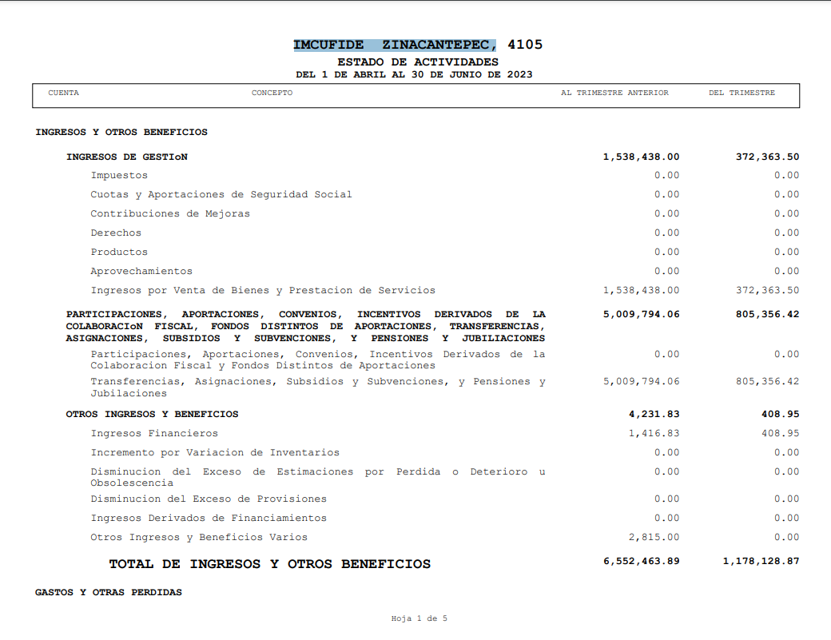
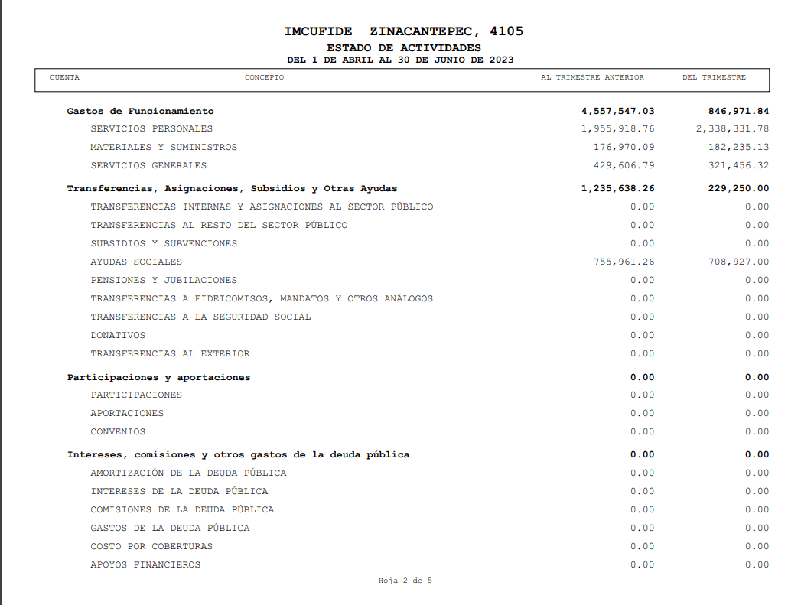
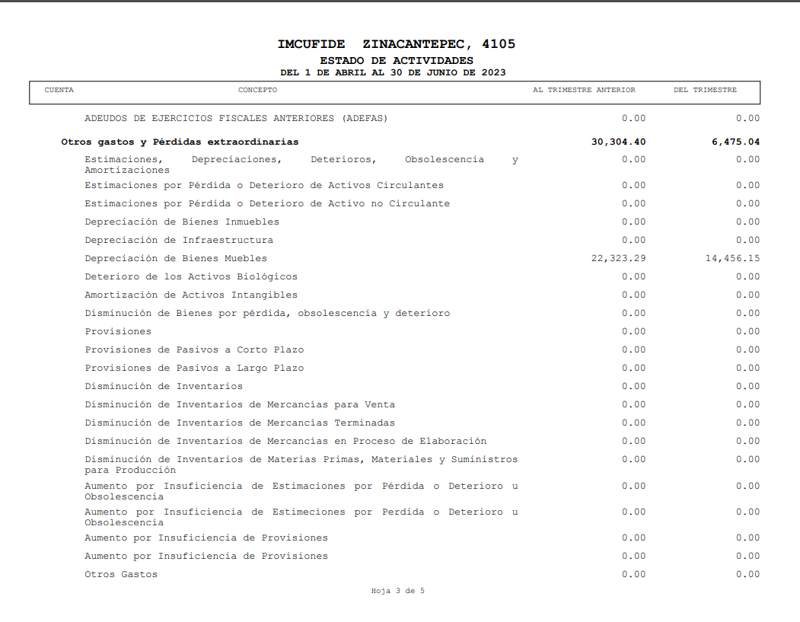
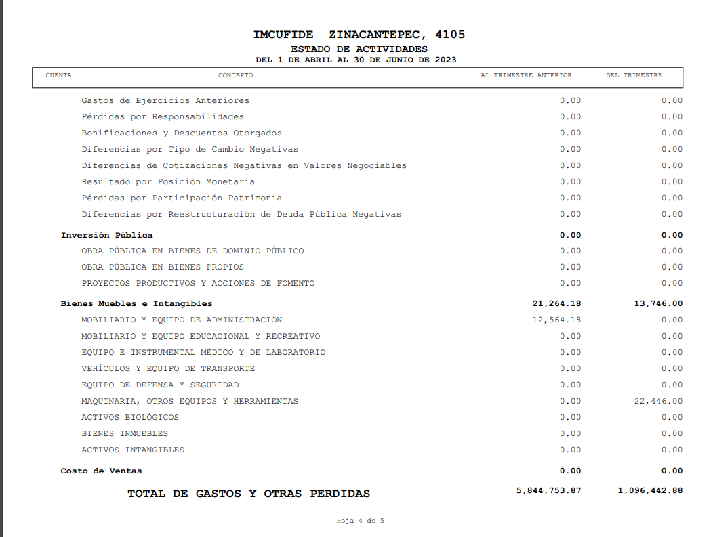
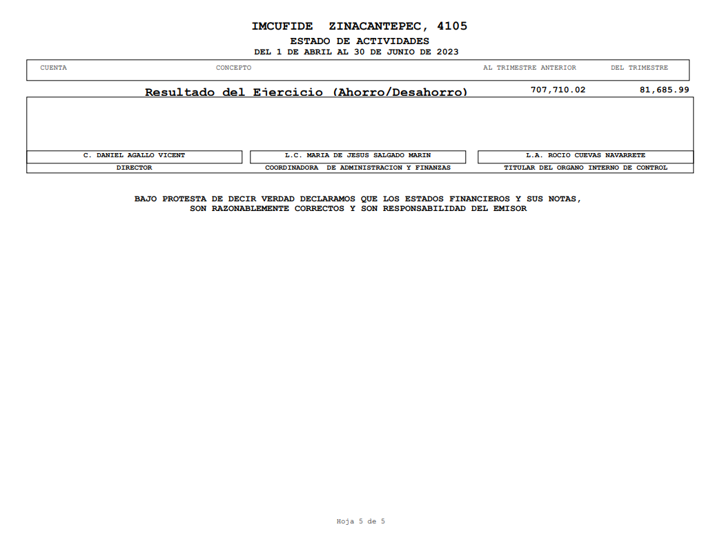

- De lo anterior, es necesario referir que la información entregada por el SUJETO OBLIGADO no colma el derecho de acceso a la información del hoy RECURRENTE, toda vez que lo remitido no tiene relación con los apoyos entregados a los deportistas en que va del año dos mil veintitrés, así mismo la respuesta abarca el periodo del uno de abril al treinta de marzo y de acuerdo a la solicitud el periodo de respuesta debe de ser del uno de enero al dieciséis de agosto de dos mil veintitrés, esta última porque fue la fecha en que se ingresó la solicitud del hoy RECURRENTE.

- En esa tesitura, relativo a la entrega de hipervínculos, es de mencionar que la Ley de Transparencia y Acceso a la Información Pública del Estado de México y Municipios en su artículo 161, establece lo siguiente:

“Artículo 161. Cuando la información requerida por el solicitante ya esté disponible al público en medios impresos, tales como libros, compendios, trípticos, registros públicos, en formatos electrónicos disponibles en Internet o en cualquier otro medio, se le hará saber por el medio requerido por el solicitante la fuente, el lugar y la forma en que puede consultar, reproducir o adquirir dicha información en un plazo no mayor a cinco días hábiles. La fuente deberá ser precisa y concreta y no debe implicar que el solicitante realice una búsqueda en toda la información que se encuentre disponible.”
(Énfasis añadido)

- Del hipervínculo entregado en el oficio de respuesta a la solicitud de información, se desprende que si bien es cierto te redirige a un archivo, también lo es que al abrirlo te muestra un archivo diferente al que es solicitado
- Contexto que se corroboró desde un navegador diverso a efecto de comprobar que no fuera una situación aislada de un solo equipo, como se aprecia:
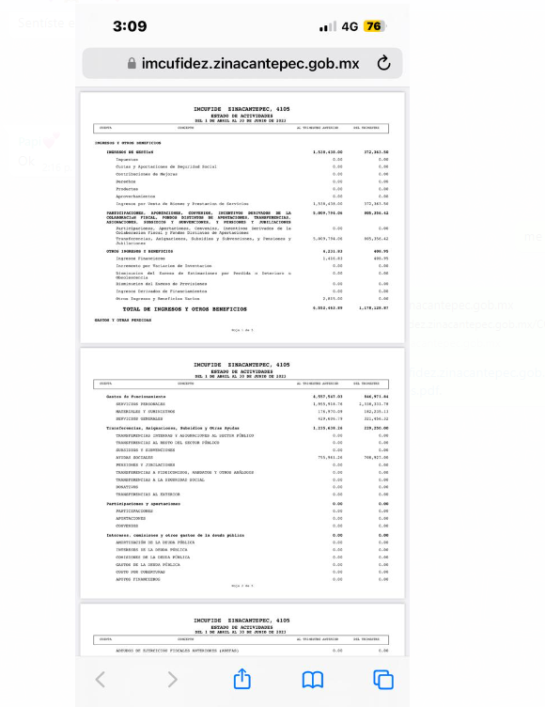

- Aún y cuando el enlace es perteneciente al portal de la página del IMCUFIDEZ de Zinacantepec; también lo es que la página no genera la información solicitada por el hoy el RECURRENTE.

- Lo anterior puede deberse a varias razones, como lo es el manejo y diseño que llevan los servidores públicos encargados del mantenimiento, y publicación de información del propio SUJETO OBLIGADO.

- Por tanto, al no poderse visualizar la información solicitada de manera directa y óptima por parte del usuario, resulta indudable que no puede tenerse por colmado el derecho del ahora recurrente con la respuesta inicial del SUJETO OBLIGADO.

- Al Respecto, si bien es cierto los sujetos obligados no se encuentran obligados a generar documentos ad hoc para atender las solicitudes de información de los particulares conforme a sus intereses particulares (como se advierte del caso de la respuesta de la solicitud), debe señalarse que los SUJETOS OBLIGADOS no están obligados a generar documentos ad hoc, es aplicable por analogía el Criterio 03/17, emitido por el Pleno del Instituto Nacional de Transparencia, Acceso a la Información y Protección de Datos Personales (INAI), que a la letra dice:

“No existe obligación de elaborar documentos ad hoc para atender las solicitudes de acceso a la información. Los artículos 129 de la Ley General de Transparencia y Acceso a la Información Pública y 130, párrafo cuarto, de la Ley Federal de Transparencia y Acceso a la Información Pública, señalan que los sujetos obligados deberán otorgar acceso a los documentos que se encuentren en sus archivos o que estén obligados a documentar, de acuerdo con sus facultades, competencias o funciones, conforme a las características físicas de la información o del lugar donde se encuentre. Por lo anterior, los sujetos obligados deben garantizar el derecho de acceso a la información del particular, proporcionando la información con la que cuentan en el formato en que la misma obre en sus archivos; sin necesidad de elaborar documentos ad hoc para atender las solicitudes de información.

- No obstante, también lo es que los SUJETOS OBLIGADOS deberán entregar la información que administran, posean y que exista en sus archivos, de modo tal que un pronunciamiento de esa naturaleza puede colmar la solicitud de información.

- Así las cosas, de lo anterior, se desprende, que la información generada, obtenida, adquirida, transmitida, administrada o en posesión de los Sujetos Obligados, será accesible de manera permanente a cualquier persona, privilegiando el principio de máxima publicidad de la información.
- Por su parte, el artículo 12, de la Ley de la materia establece que los Sujetos Obligados sólo proporcionarán la información que generen, recopilen, administren, manejen, procesen, archiven o conserven, y sólo facilitarán las que se les requiera y obre en sus archivos, en el estado en el que se encuentre, sin la obligación de generarla, resumirla, efectuar cálculos o practicar investigaciones; tal y como se señala a continuación:

“Artículo 12. Quienes generen, recopilen, administren, manejen, procesen, archiven o conserven información pública serán responsables de la misma en los términos de las disposiciones jurídicas aplicables.

Los sujetos obligados sólo proporcionarán la información pública que se les requiera y que obre en sus archivos y en el estado en que ésta se encuentre. La obligación de proporcionar información no comprende el procesamiento de la misma, ni el presentarla conforme al interés del solicitante; no estarán obligados a generarla, resumirla, efectuar cálculos o practicar investigaciones.”
Énfasis añadido

- En síntesis, el derecho de acceso a la información pública se satisface en aquellos casos en que se entregue el soporte documental en que conste la información pública. Asimismo, el artículo 24, de la Ley de la materia, dispone que los Sujetos Obligados sólo proporcionarán la información pública que generen, administren o posean en el ejercicio de sus atribuciones; por consiguiente, la información pública se encuentra a disposición de cualquier persona, lo que implica que es deber de los Sujetos Obligados, garantizar el derecho de acceso a la información pública.

- En esta misma tesitura, es de subrayar que el derecho de acceso a la información pública, consiste en que la información solicitada conste en un soporte documental en cualquiera de sus formas, a saber: expedientes, reportes, estudios, actas, resoluciones, oficios, correspondencia, acuerdos, directivas, directrices, circulares, contratos, convenios, instructivos, notas, memorandos, estadísticas o bien, cualquier otro registro que documente el ejercicio de las facultades, funciones y competencias de los Sujetos Obligados; los que, podrán estar en cualquier medio, sea escrito, impreso, sonoro, visual, electrónico, informático u holográfico, de conformidad con el artículo 3, fracción XI, de la Ley de la materia, el cual dispone lo siguiente:

“Artículo 3. Para los efectos de la presente Ley se entenderá por:
(…)
XI. Documento: Los expedientes, reportes, estudios, actas, resoluciones, oficios, correspondencia, acuerdos, directivas, directrices, circulares, contratos, convenios, instructivos, notas, memorandos, estadísticas o bien, cualquier otro registro que documente el ejercicio de las facultades, funciones y competencias de los sujetos obligados, sus servidores públicos e integrantes, sin importar su fuente o fecha de elaboración. Los documentos podrán estar en cualquier medio, sea escrito, impreso, sonoro, visual, electrónico, informático u holográfico;
(…)”

- Siendo aplicable el Criterio de interpretación en el orden administrativo número 0002-11, emitido por Acuerdo del Pleno del Instituto de Transparencia y Acceso a la Información Pública del Estado de México y Municipios; publicado en el Periódico Oficial del Gobierno del Estado Libre y Soberano de México “Gaceta del Gobierno”, el diecinueve de octubre de dos mil once, cuyo rubro y texto dispone:

“CRITERIO 0002-11
INFORMACIÓN PÚBLICA, CONCEPTO DE, EN MATERIA DE TRANSPARENCIA. INTERPRETACIÓN SISTEMÁTICA DE LOS ARTÍCULOS 2°, FRACCIÓN V, XV, Y XVI, 3°, 4°, 11 Y 41. De conformidad con los artículos antes referidos, el derecho de acceso a la información pública, se define en cuanto a su alcance y resultado material, el acceso a los archivos, registros y documentos públicos, administrados, generados o en posesión de los órganos u organismos públicos, en virtud del ejercicio de sus funciones de derecho público, sin importar su fuente, soporte o fecha de elaboración.
En consecuencia el acceso a la información se refiere a que se cumplan cualquiera de los siguientes tres supuestos:
1) Que se trate de información registrada en cualquier soporte documental, que en ejercicio de las atribuciones conferidas, sea generada por los Sujetos Obligados;
2) Que se trate de información registrada en cualquier soporte documental, que en ejercicio de las atribuciones conferidas, sea administrada por los Sujetos Obligados, y
3) Que se trate de información registrada en cualquier soporte documental, que en ejercicio de las atribuciones conferidas, se encuentre en posesión de los Sujetos Obligados.”
(Énfasis Añadido)

- Por su parte los artículos 160 y 166, de la Ley local en la materia, que se reproduce de la siguiente forma:

“Artículo 160. Los sujetos obligados deberán otorgar acceso a los documentos que se encuentren en sus archivos o que estén obligados a documentar de acuerdo con sus facultades, competencias o funciones en el formato que el solicitante manifieste, de entre aquellos formatos existentes, conforme a las características físicas de la información o del lugar donde se encuentre así lo permita.

En caso que la información solicitada consista en bases de datos se deberá privilegiar la entrega de la misma en formatos abiertos.
Artículo 166. La obligación de acceso a la información pública se tendrá por cumplida cuando el solicitante tenga a su disposición la información requerida, o cuando realice la consulta de la misma en el lugar en el que ésta se localice.
Énfasis añadido
- Así que la obligación de los Sujetos Obligados de dar acceso a la información pública que generen, administren o posean, se tendrá por cumplida cuando el solicitante tenga a su disposición la información requerida, o cuando realice la consulta de la misma en el lugar que ésta se localice, siempre y cuando así resultare procedente.

- Ahora bien, al haber existido un pronunciamiento por parte del SUJETO OBLIGADO, aún más de los Servidores Públicos Habilitados competentes, a quienes les fue requerida la información por el Titular de la Unidad de Transparencia, a través de la respuesta de solicitud de información, por medio de la cual, aporto información referente al IMCUFIDEZ de Zinacantepec, se tiene que el derecho de acceso a la información del hoy RECURRENTE será colmado cuando el mismo tenga acceso a la información que refiero en la solicitud de información.

- Por lo anterior, se deduce que el derecho de acceso a la información pública es un derecho humano convencional y constitucionalmente reconocido; en consecuencia, todas las autoridades en el ámbito de sus competencias, funciones y atribuciones tienen la obligación de respetarlo, protegerlo y garantizarlo.

- Así las cosas, podemos definir el Derecho de Acceso a la Información Pública como: La igualdad de oportunidades para recibir, buscar e impartir informaciónen posesión de cualquier autoridad, entidad, órgano y organismo de los poderes Ejecutivo, Legislativo y Judicial, órganos autónomos, partidos políticos, fideicomisos y fondos públicos, así como de cualquier persona física, moral o sindicato que reciba y ejerza recursos públicos o realice actos de autoridad en el ámbito federal, estatal y municipal,que se constituye como una herramienta fundamental para ejercer el control democrático de las gestiones estatales, de forma tal que puedan cuestionar, indagar y considerar si se está dando un adecuado cumplimiento a las funciones públicas, fomentando la transparencia de las actividades estatales y promoviendo la responsabilidad de los funcionarios sobre su gestión pública,que permite saber qué están haciendo los gobiernos por sus pueblos, sin lo cual la verdad languidecería y la participación en el gobierno permanecería fragmentada.

- Resulta necesario referir que, el artículo 6° apartado A fracción I, de la Constitución Política de los Estados Unidos Mexicanos, artículo 5 fracción I de la Constitución Política del Estado Libre y Soberano de México y el artículo 18 de la Ley de Transparencia y Acceso a la Información Pública del Estado de México y Municipios, guardan una estrecha relación, puesto que los ordenamientos citados concurren refiriendo que los Sujetos Obligados deberán documentar todo acto que se derive del ejercicio de sus facultades, competencias o funciones, considerando desde su origen la eventual publicidad y reutilización de la información que generen, posean o administren.

- Además, debemos tomar en cuenta los artículos 4 y 12, de la Ley de Transparencia y Acceso a la Información Pública del Estado de México y Municipios, los cuales establecen lo siguiente:
Artículo 4. El derecho humano de acceso a la información pública es la prerrogativa de las personas para buscar, difundir, investigar, recabar, recibir y solicitar información pública, sin necesidad de acreditar personalidad ni interés jurídico.
Toda la información generada, obtenida, adquirida, transformada, administrada o en posesión de los sujetos obligados es pública y accesible de manera permanente a cualquier persona, en los términos y condiciones que se establezcan en los tratados internacionales de los que el Estado mexicano sea parte, en la Ley General, la presente Ley y demás disposiciones de la materia, privilegiando el principio de máxima publicidad de la información. Solo podrá ser clasificada excepcionalmente como reservada temporalmente por razones de interés público, en los términos de las causas legítimas y estrictamente necesarias previstas por esta Ley.
Los sujetos obligados deben poner en práctica, políticas y programas de acceso a la información que se apeguen a criterios de publicidad, veracidad, oportunidad, precisión y suficiencia en beneficio de los solicitantes.

Artículo 12. Quienes generen, recopilen, administren, manejen, procesen, archiven o conserven información pública serán responsables de la misma en los términos de las disposiciones jurídicas aplicables.
Los sujetos obligados sólo proporcionarán la información pública que se les requiera y que obre en sus archivos y en el estado en que ésta se encuentre. La obligación de proporcionar información no comprende el procesamiento de la misma, ni el presentarla conforme al interés del solicitante; no estarán obligados a generarla, resumirla, efectuar cálculos o practicar investigaciones.

- Es así que, por un lado se tiene la obligación de documentar todos los actos que se lleven a cabo en el ejercicio de sus funciones, atribuciones y competencias, mientras que por otro, se ven impuestos por la obligación de hacer pública toda aquella información que se encuentre en su posesión en estricto apego a los principios de eficacia y máxima publicidad, sobre éste último se debe poner mayor énfasis, puesto que establece que toda la información en posesión de los Sujetos Obligados será pública, completa, oportuna y accesible, lo que permite que la ciudadanía tenga un amplio acceso sobre lo que es el actuar de las autoridades.

- Robustece lo anterior la Tesis aislada identificada con la clave I.4º.A.40 A del Cuarto Tribunal colegiado en Materia Administrativa del Primer Circuito, publicada en el Seminario Judicial de la Federación y su Gaceta en el libro XVIII, Marzo 2013, Página 1899.

“ACCESO A LA INFORMACIÓN. IMPLICACIÓN DEL PRINCIPIO DE MÁXIMA PUBLICIDAD EN EL DERECHO FUNDAMENTAL RELATIVO. Del artículo 6o. de la Constitución Política de los Estados Unidos Mexicanos se advierte que el Estado Mexicano está constreñido a publicitar sus actos, pues se reconoce el derecho fundamental de los ciudadanos a acceder a la información que obra en poder de la autoridad, que como lo ha expuesto el Pleno de la Suprema Corte de Justicia de la Nación en la tesis P./J. 54/2008, publicada en el Semanario Judicial de la Federación y su Gaceta, Novena Época, Tomo XXVII, junio de 2008, página 743, de rubro: "ACCESO A LA INFORMACIÓN. SU NATURALEZA COMO GARANTÍAS INDIVIDUAL Y SOCIAL.", contiene una doble dimensión: individual y social. En su primer aspecto, cumple con la función de maximizar el campo de la autonomía personal, posibilitando el ejercicio de la libertad de expresión en un contexto de mayor diversidad de datos, voces y opiniones, mientras que en el segundo, brinda un derecho colectivo o social que tiende a revelar el empleo instrumental de la información no sólo como factor de autorrealización personal, sino como un mecanismo de control institucional, pues se trata de un derecho fundado en una de las características principales del gobierno republicano, que es la publicidad de los actos de gobierno y la transparencia en el actuar de la administración, conducente y necesaria para la rendición de cuentas. Por ello, el principio de máxima publicidad incorporado en el texto constitucional, implica para cualquier autoridad, realizar un manejo de la información bajo la premisa inicial que toda ella es pública y sólo por excepción, en los casos expresamente previstos en la legislación secundaria y justificados bajo determinadas circunstancias, se podrá clasificar como confidencial o reservada, esto es, considerarla con una calidad diversa.”

- Como se ha señalado, los Sujetos Obligados deberán proporcionar toda la información que se encuentre en su posesión bajo los estándares más altos de transparencia y máxima publicidad.

- Es pertinente enfatizar lo que respecto al derecho de acceso a la información pública, refiere el artículo 6° de la Constitución Política de los Estados Unidos Mexicanos, que en su parte conducente señala:

“Artículo 6o. La manifestación de las ideas no será objeto de ninguna inquisición judicial o administrativa, sino en el caso de que ataque a la moral, la vida privada o los derechos de terceros, provoque algún delito, o perturbe el orden público; el derecho de réplica será ejercido en los términos dispuestos por la ley. El derecho a la información será garantizado por el Estado.

Toda persona tiene derecho al libre acceso a información plural y oportuna, así como a buscar, recibir y difundir información e ideas de toda índole por cualquier medio de expresión.

Para efectos de lo dispuesto en el presente artículo se observará lo siguiente:

A. Para el ejercicio del derecho de acceso a la información, la Federación, los Estados y el Distrito Federal, en el ámbito de sus respectivas competencias, se regirán por los siguientes principios y bases:
I. Toda la información en posesión de cualquier autoridad, entidad, órgano y organismo de los Poderes Ejecutivo, Legislativo y Judicial, órganos autónomos, partidos políticos, fideicomisos y fondos públicos, así como de cualquier persona física, moral o sindicato que reciba y ejerza recursos públicos o realice actos de autoridad en el ámbito federal, estatal y municipal, es pública y sólo podrá ser reservada temporalmente por razones de interés público y seguridad nacional, en los términos que fijen las leyes. En la interpretación de este derecho deberá prevalecer el principio de máxima publicidad. Los sujetos obligados deberán documentar todo acto que derive del ejercicio de sus facultades, competencias o funciones, la ley determinará los supuestos específicos bajo los cuales procederá la declaración de inexistencia de la información.

II. La información que se refiere a la vida privada y los datos personales será protegida en los términos y con las excepciones que fijen las leyes.

III. Toda persona, sin necesidad de acreditar interés alguno o justificar su utilización, tendrá acceso gratuito a la información pública, a sus datos personales o a la rectificación de éstos.

IV. Se establecerán mecanismos de acceso a la información y procedimientos de revisión expeditos que se sustanciarán ante los organismos autónomos especializados e imparciales que establece esta Constitución.

V. Los sujetos obligados deberán preservar sus documentos en archivos administrativos actualizados y publicarán, a través de los medios electrónicos disponibles, la información completa y actualizada sobre el ejercicio de los recursos públicos y los indicadores que permitan rendir cuenta del cumplimiento de sus objetivos y de los resultados obtenidos.

VI. Las leyes determinarán la manera en que los sujetos obligados deberán hacer pública la información relativa a los recursos públicos que entreguen a personas físicas o morales.

VII. La inobservancia a las disposiciones en materia de acceso a la información pública será sancionada en los términos que dispongan las leyes.

VIII. Federación contará con un organismo autónomo, especializado, imparcial, colegiado, con personalidad jurídica y patrimonio propio, con plena autonomía técnica, de gestión, capacidad para decidir sobre el ejercicio de su presupuesto y determinar su organización interna, responsable de garantizar el cumplimiento del derecho de acceso a la información pública y a la protección de datos personales en posesión de los sujetos obligados en los términos que establezca la ley.
…
La ley establecerá aquella información que se considere reservada o confidencial.”

(Énfasis añadido)

- Por su parte, la Constitución Política del Estado Libre y Soberano de México, en su artículo 5°, dispone en su parte conducente, lo siguiente:

“Artículo 5. …
El derecho a la información será garantizado por el Estado. La ley establecerá las previsiones que permitan asegurar la protección, el respeto y la difusión de este derecho.
Para garantizar el ejercicio del derecho de transparencia, acceso a la información pública y protección de datos personales, los poderes públicos y los organismos autónomos, transparentarán sus acciones, en términos de las disposiciones aplicables, la información será oportuna, clara, veraz y de fácil acceso.

Este derecho se regirá por los principios y bases siguientes:

I. Toda la información en posesión de cualquier autoridad, entidad, órgano y organismos de los Poderes Ejecutivo, Legislativo y Judicial, órganos autónomos, partidos políticos, fideicomisos y fondos públicos estatales y municipales, así como del gobierno y de la administración pública municipal y sus organismos descentralizados, asimismo de cualquier persona física, jurídica colectiva o sindicato que reciba y ejerza recursos públicos o realice actos de autoridad en el ámbito estatal y municipal, es pública y sólo podrá ser reservada temporalmente por razones previstas en la Constitución Política de los Estados Unidos Mexicanos de interés público y seguridad, en los términos que fijen las leyes. En la interpretación de este derecho deberá prevalecer el principio de máxima publicidad. Los sujetos obligados deberán documentar todo acto que derive del ejercicio de sus facultades, competencias o funciones, la ley determinará los supuestos específicos bajo los cuales procederá la declaración de inexistencia de la información.

II. La información referente a la intimidad de la vida privada y la imagen de las personas será protegida a través de un marco jurídico rígido de tratamiento y manejo de datos personales, con las excepciones que establezca la ley reglamentaria.

III. Toda persona, sin necesidad de acreditar interés alguno o justificar su utilización, tendrá acceso gratuito a la información pública, a sus datos personales o a la rectificación de éstos.

IV. Se establecerán mecanismos de acceso a la información y procedimientos de revisión expeditos que se sustanciarán ante el organismo autónomo especializado e imparcial que establece esta Constitución.

V. Los procedimientos de acceso a la información pública, de acceso, corrección y supresión de datos personales, así como los recursos de revisión derivados de los mismos, podrán tramitarse por medios electrónicos, a través de un sistema automatizado que para tal efecto establezca la ley reglamentaria y el organismo autónomo garante en el ámbito de su competencia. Las resoluciones que correspondan a estos procedimientos se sistematizarán para favorecer su consulta.

VI. Los sujetos obligados deberán preservar sus documentos en archivos administrativos actualizados y publicarán, a través de los medios electrónicos disponibles, la información completa y actualizada sobre el ejercicio de los recursos públicos y los indicadores que permitan rendir cuenta del cumplimiento de sus objetivos y los resultados obtenidos.

VII. La ley reglamentaria, determinará la manera en que los sujetos obligados deberán hacer pública la información relativa a los recursos públicos que entreguen a personas físicas o jurídicas colectivas.”
(Énfasis añadido)

QUINTO. De la versión pública.

Nociones generales.
- Debe destacarse, que debido a la solicitud de información por parte del hoy RECURRENTE, la respuesta que emita el SUJETO OBLIGADO puede contener datos personales susceptibles de protegerse, así como información susceptible de clasificarse como reservada o confidencial según sea el caso, por lo que el SUJETO OBLIGADO deberá de hacer la adecuada versión pública, protegiendo los datos que no son susceptibles de ser proporcionados.

- No pasa desapercibido para este Órgano Garante que los sujetos obligados serán responsables de los datos personales en su posesión y que, en caso de localizarse datos concernientes a terceros, éstos no podrán difundir, distribuir o comercializar los datos personales. Cabe destacar que, para la realización de la clasificación de la información, se deben seguir una serie de pasos y procedimientos, por lo que es menester reiterar los mismos:

a) Requisitos previos. | Los artículos 100 y 122 de la Ley Estatal y de la Ley General, respectivamente, señalan que si los Sujetos Obligados determinan que la información actualiza alguno de los supuestos de clasificación, es deber de los titulares de las áreas proponer su clasificación y no del Comité de Transparencia.  Al hacerlo tienen que precisar de qué información se trata, señalando el supuesto de clasificación (confidencialidad o reserva).  Además, se debe señalar el procedimiento, de los tres que establecen los artículos 132 y 106 de la Ley Estatal y General, respectivamente.  El último de estos requisitos previos consiste en que no se pueden emitir acuerdos de carácter general ni particular, esto es, no se puede hacer un acuerdo para clasificar de manera general todos los documentos de un expediente o área, sin individualizar su análisis y tampoco se puede hacer un acuerdo por cada dato que se vaya a clasificar dentro de un documento con diez datos, por ejemplo, susceptibles de ser clasificados.
b) Supuestos de clasificación. | Las disposiciones constitucionales y legales en la materia establecen los dos supuestos generales para clasificar la información: por reserva y por confidencialidad.  Los artículos 116 y 143 de la Ley Estatal y de la Ley General, respectivamente, señalan los supuestos para que la información pueda ser clasificada como confidencial. Mientras que los artículos 105 y 130 de la Ley Estatal y de la Ley General, respectivamente, señalan que la aplicación de estos supuestos debe realizarse de manera restrictiva y limitada, por lo que debe acreditarse que se cumple con esta condición y no se pueden ampliar las excepciones o supuestos de clasificación aduciendo analogía o mayoría de razón.  El Sujeto Obligado debe identificar claramente el tipo de información y hacer un juicio de subsunción o encaje para acreditar que el supuesto de hecho corresponde estrictamente con la hipótesis jurídica. Esto también lo debe de realizar el servidor público habilitado y el titular del área que administra la información.
c) Formalidades para emitir el acuerdo de clasificación. | El Comité de Transparencia, según lo dispuesto en los artículos cuenta con las facultades para aprobar, modificar o revocar la clasificación de la información que haya propuesto.  Es necesario que el acto reúna con los requisitos elementales, entre ellos, que la autoridad que va a emitir el acto de autoridad sea la legalmente facultada para ello.  La decisión de aprobar, modificar o revocar la clasificación deberá de asentarse en un documento que registre la determinación a la que se llegue después de un análisis minucioso a partir de lo propuesto por el Titular del I. área que administra la información, cuyo análisis debe integrarse en la agenda de los asuntos a tratar en las sesiones, se insiste, a partir de las decisiones adoptadas previamente por los titulares de áreas y que son sujetas a control, en primera instancia, por el Comité de Transparencia.
d) Requisitos de fondo del acuerdo de clasificación. | Como se ha señalado antes, al hacer el juicio de subsunción o encaje entre el supuesto de hecho y la hipótesis jurídica, se debe acreditar la estricta correspondencia entre un elemento y otro. Ahora, en esta parte del procedimiento, que se desahoga en sede del Comité de Transparencia, la ley señala que la carga de la prueba, para justificar las restricciones, corresponde a los Sujetos Obligados, por lo que deberán fundar y motivar debidamente la clasificación.  De lo anterior, se desprende que para una correcta clasificación total o parcial, esto es determinar los datos que se suprimen en las versiones públicas, es necesario fundar y motivar, de manera correcta, la clasificación; considerando que todo acto que la autoridad pronuncie en el ejercicio de sus atribuciones, debe expresar los fundamentos legales que le dieron origen y las razones por las que se deben aplicar al caso concreto.  Así, en un acto de autoridad se cumple con la debida fundamentación cuando se cita el precepto legal aplicable al caso concreto y la debida motivación cuando se expresan las razones, motivos o circunstancias que tomó en cuenta la autoridad para adecuar el hecho a los fundamentos de derecho. De este modo, la persona que se sienta afectada pueda impugnar la decisión, permitiéndole una real y auténtica defensa.  En ese mismo sentido, el numeral trigésimo tercero fracción V de los Lineamientos Generales, precisa que para motivar la clasificación se deben acreditar las circunstancias de tiempo, modo y lugar.  Ahora bien, para cada caso además de fundar y motivar, se debe identificar con claridad que datos contenidos en las documentales que son susceptibles de suprimirse, por ejemplo; Clave Única de Registro de Población (CURP), Registro Federal de Contribuyentes (R.F.C.), claves de seguros, préstamos o descuentos personales, secretos bancario, fiduciario, industrial, comercial, fiscal, bursátil y postal, cuya titularidad corresponda a particulares, entre otros.
e) Condiciones especiales de la clasificación de la información como confidencial. | Los artículos 148 y 120 de la Ley Estatal y de la Ley General, respectivamente, establecen que aun tratándose de datos personales, se podrán proporcionar, incluso sin solicitar el consentimiento de su titular.  En el caso de lo señalado en la fracción IV, será el Instituto quien deba aplicar la prueba de interés público, considerando también que como recientemente ha discutido la Suprema Corte de Justicia de la Nación, los servidores públicos nos encontramos sujetos a un régimen menor de protección.  Pero si la información que se pretende clasificar como confidencial no se encuentra en los supuestos de los artículos señalados y es posible, se deberá consultar al titular de los datos si permite o no el acceso. De no ser posible, la realización de la consulta, procede, fundando y motivando, la clasificación.

- Si el servidor público incumple con estas formalidades y entrega la información sin proteger los datos personales incumple con lo que estipula las disposiciones legales establecidas, asimismo que si entrega un documento testado sin el debido acuerdo de clasificación.

- Por lo anteriormente expuesto y fundado, este ÓRGANO GARANTE emite los siguientes:

R E S O L U T I V O S

PRIMERO. Resultan fundadas las razones o motivos de inconformidad hechos valer en el Recurso de Revisión 05558/INFOEM/IP/RR/2023, en términos de los considerandos CUARTO y QUINTO de la presente resolución.

SEGUNDO. Se REVOCA la respuesta emitida por el Ayuntamiento de Zinacantepec y se ORDENA entregar vía Sistema de Acceso a la Información Mexiquense (SAIMEX), en versión pública, lo siguiente:

- Informe de los apoyos entregados a deportistas durante el uno de enero al dieciséis de agosto de 2023.

Para efectos de lo anterior, se deberá emitir el Acuerdo del Comité de Transparencia en términos de los artículos 49, fracción VIII y 132, fracción II de la Ley de Transparencia y Acceso a la Información Pública del Estado de México y Municipios, en el que funde y motive las razones sobre los datos que se supriman o eliminen dentro del soporte documental respectivo objeto de las versiones públicas que se formulen y se pongan a disposición de EL RECURRENTE.

TERCERO. Notifíquese la presente resolución al Titular de la Unidad de Transparencia del Sujeto Obligado, vía SAIMEX, para que conforme al artículo 186 último párrafo, 189 segundo párrafo y 194 de la Ley de Transparencia y Acceso a la Información Pública del Estado de México y Municipios; dé cumplimiento a lo ordenado dentro del plazo de diez días hábiles, e informe a este Instituto en un plazo de tres días hábiles siguientes sobre el cumplimiento dado a la presente y, se le apercibe que en caso de negarse a cumplir la presente resolución o hacerlo de manera parcial, se le impondrá una medida de apremio de conformidad con lo previsto en los artículos 198, 200, fracción III; 214, 215 y 216 de la Ley de Transparencia y Acceso a la Información Pública del Estado de México y Municipios.
CUARTO. De conformidad con el artículo 198 de la Ley de Transparencia y Acceso a la Información Pública del Estado de México y Municipios, de considerarlo procedente, el Sujeto Obligado de manera fundada y motivada, podrá solicitar una ampliación de plazo para el cumplimiento de la presente resolución.

QUINTO. Notifíquese a LA RECURRENTE la presente resolución, vía SAIMEX.

SEXTO. Se hace del conocimiento de LA RECURRENTE que, de conformidad con lo establecido en el artículo 196 de la Ley de Transparencia y Acceso a la Información Pública del Estado de México y Municipios, en caso de que considere que la resolución le cause algún perjuicio podrá impugnarla vía juicio de amparo en los términos de las leyes aplicables.

ASÍ LO APROBÓ POR UNANIMIDAD DE VOTOS, EL PLENO DEL INSTITUTO DE TRANSPARENCIA, ACCESO A LA INFORMACIÓN PÚBLICA Y PROTECCIÓN DE DATOS PERSONALES DEL ESTADO DE MÉXICO Y MUNICIPIOS, CONFORMADO POR LOS COMISIONADOS JOSÉ MARTÍNEZ VILCHIS; MARÍA DEL ROSARIO MEJÍA AYALA; SHARON CRISTINA MORALES MARTÍNEZ; LUIS GUSTAVO PARRA NORIEGA Y GUADALUPE RAMÍREZ PEÑA; EN LA PRIMERA SESIÓN ORDINARIA CELEBRADA EL DIECISIETE (17) DE ENERO DE DOS MIL VEINTICUATRO, ANTE EL SECRETARIO TÉCNICO DEL PLENO ALEXIS TAPIA RAMÍREZ. ------------------------------------------------------------------------------------------------------------------------------------------------------------------------------------------------------------------------------------------------------------------------------------------------------

Convención Americana sobre Derechos Humanos. Artículo 13.
Constitución Política de los Estados Unidos Mexicanos. Artículo sexto, sección A, fracción I.
Corte Interamericana de Derechos Humanos. Caso Claude Reyes y otros vs. Chile. Sentencia de 19 de septiembre de 2006. Serie C. No. 151. Párr. 86.
Ibídem. Parr. 87.
Ley de Transparencia y Acceso a la Información Pública del Estado de México y Municipios. Artículo 9. … II. Eficacia: Obligación del Instituto para tutelar, de manera efectiva, el derecho de acceso a la información; …

